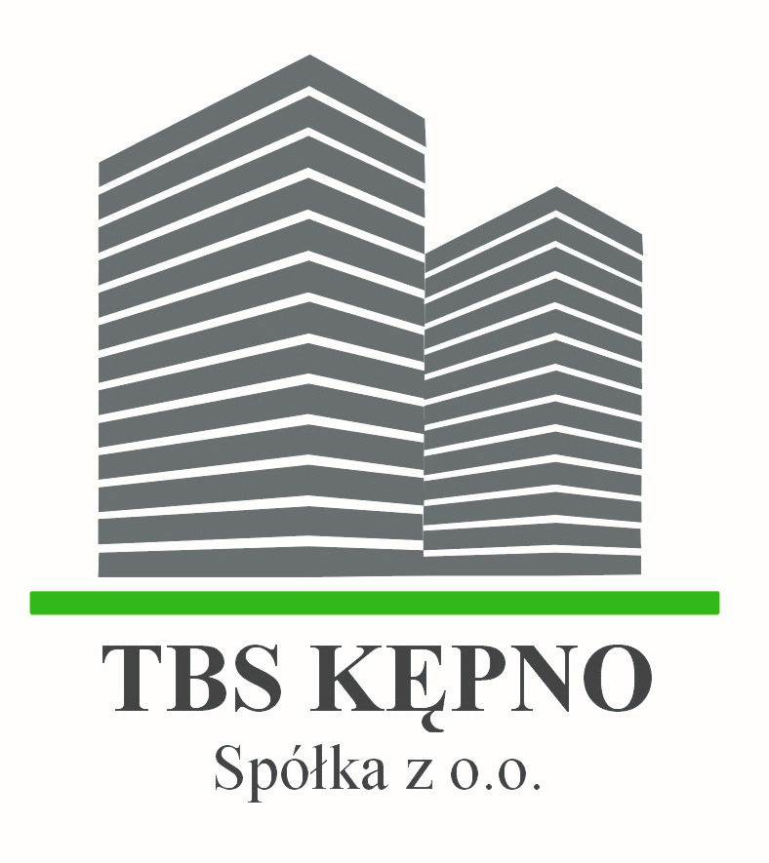

Kępno, dnia ……………………….. r.

……………………………………………..
(Imię i Nazwisko)

……………………………………………..
(adres)

Towarzystwo Budownictwa
Społecznego - Kępno Sp. z o. o.
ul. Kościuszki 9, 63-600 Kępno

OŚWIADCZENIE NR 6
O ODPROWADZANIU PODATKU DOCHODOWEGO W GMINIE MIEJSKIEJ KĘPNO

Ja niżej podpisany/a .................................................................................................... oświadczam, że *
- rozliczam podatek dochodowy w Urzędzie Skarbowym w Kępnie, tj. w złożonym rocznym zeznaniu podatkowym „PIT” jako adres zamieszkania wskazałem/am obszar administracyjny ww. Urzędu Skarbowego.
- rozliczam podatek dochodowy w innym Urzędzie Skarbowym: ………………………………………..

(czytelny podpis wnioskodawcy)

*- zaznaczyć właściwe

